

Занятие по художественно-эстетическому развитию

Лепка «Петушок»

Воспитатели: Павлюк И.П. Гудыменко Е.В.



Цель: Учить детей передавать в лепке характерное строение фигуры; самостоятельно решать, как лепить петуха из целого куска пластилина, какие части можно присоединить. Закрепить умение пользоваться стекой, сглаживая поверхность фигуры. Развивать эстетическое воприятие, образные представления. Воспитывать положительный эмоциональный отклик на красивые предметы, созданные изображения.

Материалы: Пластилин, доска для лепки, стека, салфетки.

Задания для выполнения с детьми.

1. Отгадайте загадку:

Хвост с узорами,Сапоги со шпорами,

Песни распевает, время считает. (Петух).

2. Вспомните и назовите русские народные сказки, где героем является петушок.



3. Рассмотрите схему. Используя схему,

слепите петушка.

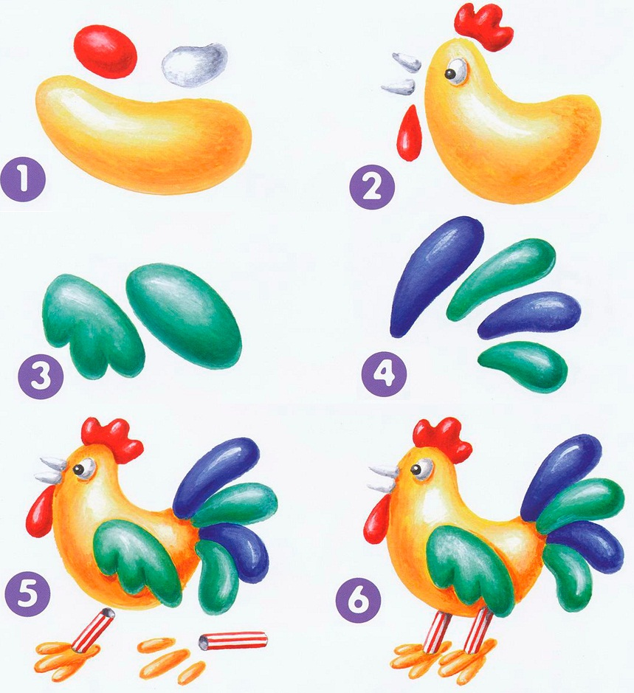

**Молодцы!!!**